

PROPOSAL PENGEMBANGAN WEB ASURANSI
PT. Asta Kanti Insurance Broker
Insurance Agencies and Brokerages

Disusun oleh: Mayer Simanjuntak, S.Si., M.Si.
Dokumen formal untuk menjelaskan fungsi web, manfaat operasional, dan arah pengembangan lanjutan bagi pihak asuransi.
14 June 2026

Daftar Pustaka

Daftar Pustaka 2
Daftar Gambar 3
Document History 4
Surat Penawaran 5
1. Pendahuluan 6
1.1 Document Authorization 6
1.2 Latar Belakang 6
1.3 Tujuan Proposal 6
1.4 Ruang Lingkup 6
1.5 Hasil yang Disampaikan 7
2. Penjelasan Sistem 7
3. Uraian Fitur Utama 9
4. Lampiran Screenshot dan Uraian 9
4.1 Dashboard Utama 9
4.2 Daftar Klaim 10
4.3 Detail Klaim 11
4.4 Data Anggota 12
4.5 Daftar Polis 13
4.6 Data Perusahaan 14
4.7 Audit Log 15
4.8 Manajemen User 16
5. Pengembangan Lanjutan 17
6. Penutup 18

Daftar Gambar
Gambar 1. Tampilan dashboard utama. 10
Gambar 2. Tampilan daftar klaim. 11
Gambar 3. Tampilan detail klaim dan peserta. 12
Gambar 4. Tampilan daftar anggota. 13
Gambar 5. Tampilan daftar polis. 14
Gambar 6. Tampilan perusahaan asuransi dan CU primer. 15
Gambar 7. Tampilan audit log perubahan. 16
Gambar 8. Tampilan manajemen user. 17

Document History
Dokumen ini disusun sebagai proposal resmi dari developer kepada pihak asuransi untuk menjelaskan fungsi aplikasi web yang telah dibangun dan arah penyempurnaannya.
Versi | Tanggal | Keterangan | Penyusun
1.0 | 14 Jun 2026 | Draft proposal formal berbasis web asuransi AstaKanti. | Mayer S
1.1 | 14 Jun 2026 | Revisi format proposal agar lebih formal, runut, dan dilengkapi screenshot. | Mayer S

Surat Penawaran

Lampiran: 1 (satu) set Proposal
Perihal: Penawaran Pengembangan Web PT. Asta Kanti Insurance Broker
Kepada Yth.
Pimpinan / Tim Pihak Asuransi Terkait
Di Tempat

Dengan hormat,
Sehubungan dengan kebutuhan digitalisasi proses kerja asuransi yang lebih rapi, terpusat, dan mudah dipantau, bersama ini saya mengajukan penawaran untuk melanjutkan pengembangan web asuransi PT. Asta Kanti Insurance Broker. Sistem yang telah dibangun saat ini sudah menampilkan dashboard, data anggota, data polis, data perusahaan, data klaim, audit log, manajemen user, serta proses export laporan yang dapat membantu operasional harian.

Melalui proposal penawaran ini, saya bermaksud menjelaskan bahwa sistem tersebut bukan hanya tampilan web, tetapi sebuah fondasi kerja yang dapat dikembangkan sesuai kebutuhan pihak asuransi, termasuk penyesuaian alur klaim, format laporan, hak akses pengguna, keamanan, dan deployment ke lingkungan produksi. Adapun ruang penawaran yang saya ajukan mencakup penyempurnaan fitur, penyesuaian alur bisnis, penguatan data, integrasi tambahan, serta dukungan pengembangan sampai sistem benar-benar siap dipakai oleh tim terkait.

Saya berharap proposal ini dapat menjadi bahan pertimbangan bagi pihak asuransi dalam memilih developer yang memahami konteks data, alur kerja, dan kebutuhan operasional yang telah berjalan. Saya siap mendiskusikan kebutuhan tambahan yang diinginkan agar sistem dapat disesuaikan secara tepat sasaran.
Atas perhatian dan kesempatan yang diberikan, saya ucapkan terima kasih.

Hormat saya,
Developer Sistem Web Asuransi PT. Asuransi AstaKanti

______________________________
Mayer Simanjuntak

1. Pendahuluan

1.1 Document Authorization
Dokumen ini disusun oleh developer sistem sebagai materi penjelasan resmi untuk pihak asuransi. Tujuannya adalah memberikan pemahaman yang jelas mengenai fungsi aplikasi, manfaat bisnis, dan ruang pengembangan yang masih dapat dilanjutkan bersama.

1.2 Latar Belakang
Proses kerja yang sebelumnya bergantung pada Excel dan VBA mulai menghadapi batasan ketika volume data semakin besar, jumlah pengguna bertambah, dan kebutuhan pelaporan menjadi lebih cepat. Dalam kondisi seperti ini, penggunaan file terpisah dan proses manual cenderung memunculkan risiko duplikasi data, keterlambatan pembaruan, dan kesulitan pelacakan riwayat perubahan.

Tim operasional memerlukan media yang dapat menampilkan status klaim, data anggota, polis, dan perusahaan secara terpadu agar pemeriksaan data tidak lagi bergantung pada pencarian manual di banyak lembar kerja. Kebutuhan ini semakin penting ketika proses kerja dilakukan oleh lebih dari satu orang dalam waktu yang bersamaan.

Web asuransi ini dibangun untuk menerjemahkan alur kerja lama ke platform web yang lebih rapi tanpa menghilangkan logika utama yang sudah familiar bagi pengguna. Sistem ini tetap mempertahankan pola data yang dipahami tim, namun menyajikannya dalam bentuk dashboard, daftar, detail, dan audit yang lebih mudah dikendalikan, lebih aman, serta lebih siap dipakai secara harian.

1.3 Tujuan Proposal
- Menjelaskan fungsi dari setiap fitur yang telah tersedia di web asuransi.
- Memudahkan pihak asuransi memahami alur penggunaan sistem secara utuh.
- Menjadi dasar untuk melanjutkan pengembangan sesuai permintaan tambahan pihak asuransi.

1.4 Ruang Lingkup
- Login dan pembagian hak akses pengguna.
- Dashboard ringkasan, filter, dan grafik utama.
- Data anggota, polis, perusahaan, klaim, dan audit log.
- Export laporan dan pengelolaan user.

1.5 Hasil yang Disampaikan
Dokumen ini menyampaikan gambaran sistem, uraian fitur, screenshot aplikasi, manfaat operasional, dan arah pengembangan lanjutan agar pihak asuransi dapat menilai kelayakan solusi ini secara lebih objektif.

2. Penjelasan Sistem
Web ini memiliki dua komponen utama, yaitu frontend sebagai tampilan pengguna dan backend sebagai pengolah data. Data sumber dari workbook Excel telah diolah dan disimpan dalam database agar dapat diakses melalui menu yang lebih terstruktur.
Sistem dibangun agar tetap dekat dengan cara kerja yang sudah dikenal oleh pengguna Excel, tetapi dibungkus dalam antarmuka web yang lebih stabil, cepat, dan mudah dikembangkan secara bertahap.

Fitur | Fungsi | Manfaat
Login dan Role Akses | Pengguna masuk dengan username dan password. Sistem membedakan akses Corporate dan Puskop sehingga menu dan kewenangannya tidak sama. | Menjaga kontrol akses serta meminimalkan risiko perubahan data oleh pengguna yang tidak berwenang.
Dashboard | Menampilkan ringkasan total anggota, total benefit, total premi, rasio klaim, grafik premi, grafik tahapan klaim, Top 10 Premi, dan Top 10 Klaim. | Memberikan gambaran portofolio dan kondisi klaim secara cepat kepada pihak asuransi.
Filter Dashboard | Dashboard dapat difilter berdasarkan CU Primer, TP, dan produk. | Membantu analisis data per segmen ketika pihak asuransi membutuhkan pembacaan yang lebih spesifik.
Daftar Anggota | Menampilkan daftar anggota lengkap dengan pencarian dan pagination. | Memudahkan tim menelusuri peserta tanpa membuka sheet Excel satu per satu.
Daftar Polis | Menampilkan benefit, nilai UP, premi, asuransi, periode, dan status klaim. | Membantu pihak asuransi membaca posisi polis dan benefit yang sedang aktif.
Daftar Klaim | Menampilkan data klaim asuransi dengan status dan tombol pilih untuk membuka detail peserta. | Menjadi pintu kerja utama untuk proses klaim harian.
Detail Klaim | Menampilkan data peserta, total benefit, dokumen, tanggal informasi, tanggal meninggal, tanggal klaim, jenis meninggal, dan status benefit. | Mendukung proses verifikasi klaim dalam satu halaman kerja yang lebih rapi.
Update Data Peserta | Pengguna dapat mengubah tanggal penting, jenis meninggal, serta kelengkapan dokumen. | Membantu pencatatan klaim agar lebih lengkap dan konsisten.
Update Status Klaim | Corporate dapat memperbarui status klaim dari Pengajuan sampai Dibayar. | Mendukung pemantauan progres klaim secara bertahap.
Audit Log | Setiap perubahan penting dicatat ke audit log. | Memberikan jejak perubahan yang berguna untuk kontrol dan penelusuran.
Export Laporan | Data klaim dan polis dapat diexport ke Excel. | Memudahkan pelaporan, rekap, dan distribusi data ke tim terkait.
Manajemen User | Corporate dapat menambah user, mengganti role, reset password, dan menghapus user. | Memberi kendali administrasi akses tanpa perlu intervensi teknis setiap saat.

3. Uraian Fitur Utama
- Aplikasi dibuka melalui halaman login sesuai role pengguna.
- Dashboard menampilkan ringkasan kondisi portofolio secara cepat.
- Pengguna dapat masuk ke menu data untuk menelusuri anggota, polis, perusahaan, dan klaim.
- Jika ada klaim yang sedang diproses, detail peserta dapat dibuka untuk melengkapi informasi dan statusnya.
- Setiap perubahan disimpan dan terekam di audit log.
- Laporan dapat diexport untuk kebutuhan presentasi, pemeriksaan, atau dokumentasi internal.

4. Lampiran Screenshot dan Uraian
Bagian ini ditambahkan untuk membantu pihak asuransi memahami bentuk nyata aplikasi yang telah dibangun. Screenshot dipilih dari halaman-halaman utama yang paling relevan terhadap proses operasional.

4.1 Dashboard Utama
Halaman dashboard memperlihatkan kondisi umum portofolio dalam satu layar. Pada halaman ini, pihak asuransi dapat membaca total anggota, total benefit, total premi, rasio klaim, grafik premi, tahapan klaim, serta rekap Top 10. Selain itu, terdapat:
- Filter dashboard untuk CU Primer, TP, dan produk.
- Grafik dan tabel ringkasan membantu pembacaan data secara cepat.

Oleh karena itu, tampilan dashboard cocok untuk rapat, monitoring, dan evaluasi portofolio.
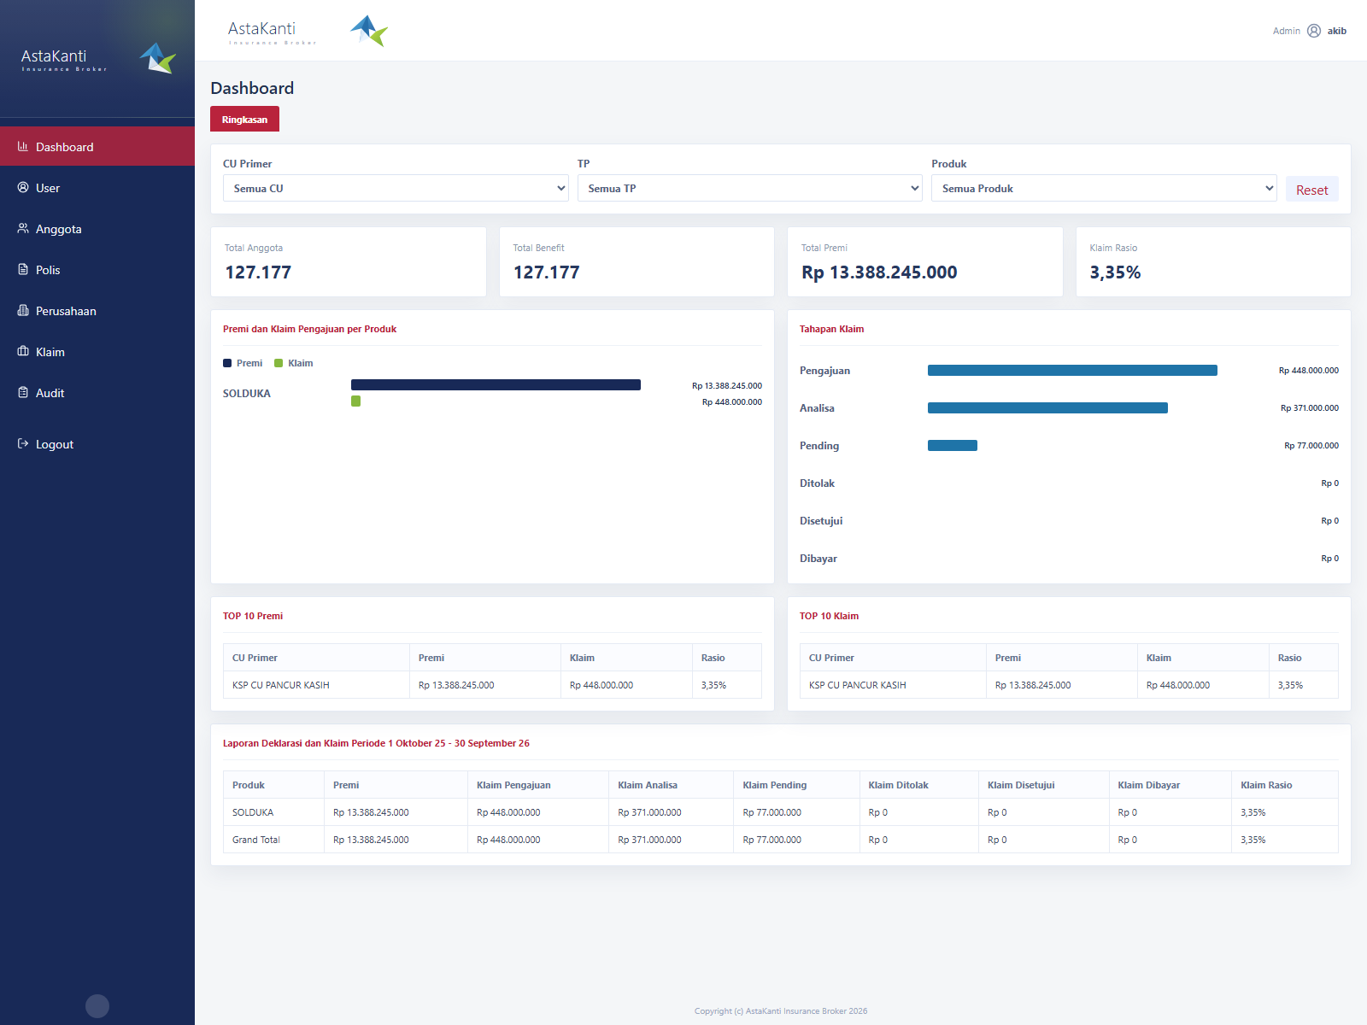
Gambar 1. Tampilan dashboard utama.

4.2 Daftar Klaim
Halaman daftar klaim digunakan sebagai pintu masuk untuk mencari peserta yang akan diproses. Data ditampilkan dengan pencarian, pagination, status klaim, dan tombol pilih untuk membuka detail. Adapun fungsi daftar klaim adalah:
- Mendukung pencarian cepat berdasarkan nomor anggota atau nama.
- Memudahkan penentuan prioritas berdasarkan status klaim.
- Membantu apabila data perlu dibawa ke Excel melalui fitur tombol Export.

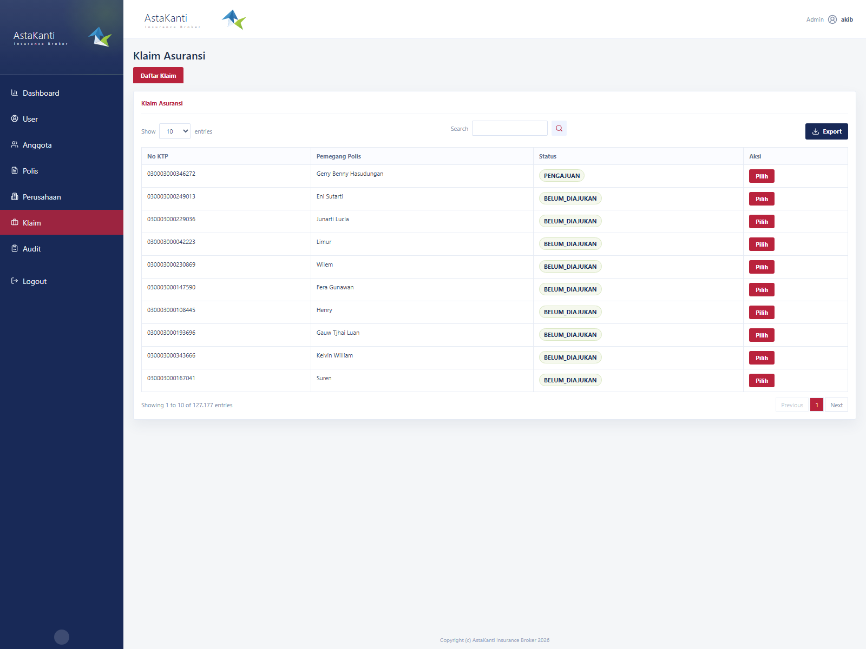
Gambar 2. Tampilan daftar klaim.

4.3 Detail Klaim
Halaman detail klaim memberikan tampilan paling lengkap untuk verifikasi data peserta. Di sini, pengguna dapat melihat identitas peserta, total benefit, dokumen, tanggal penting, jenis meninggal, dan status benefit yang sedang berjalan. Adapun fungsi detail klaim adalah:
- Seluruh data penting peserta dan klaim tersaji dalam satu halaman.
- Mempermudah verifikasi berkas dan input tanggal penting.
- Mendukung perubahan status klaim oleh pengguna Corporate.

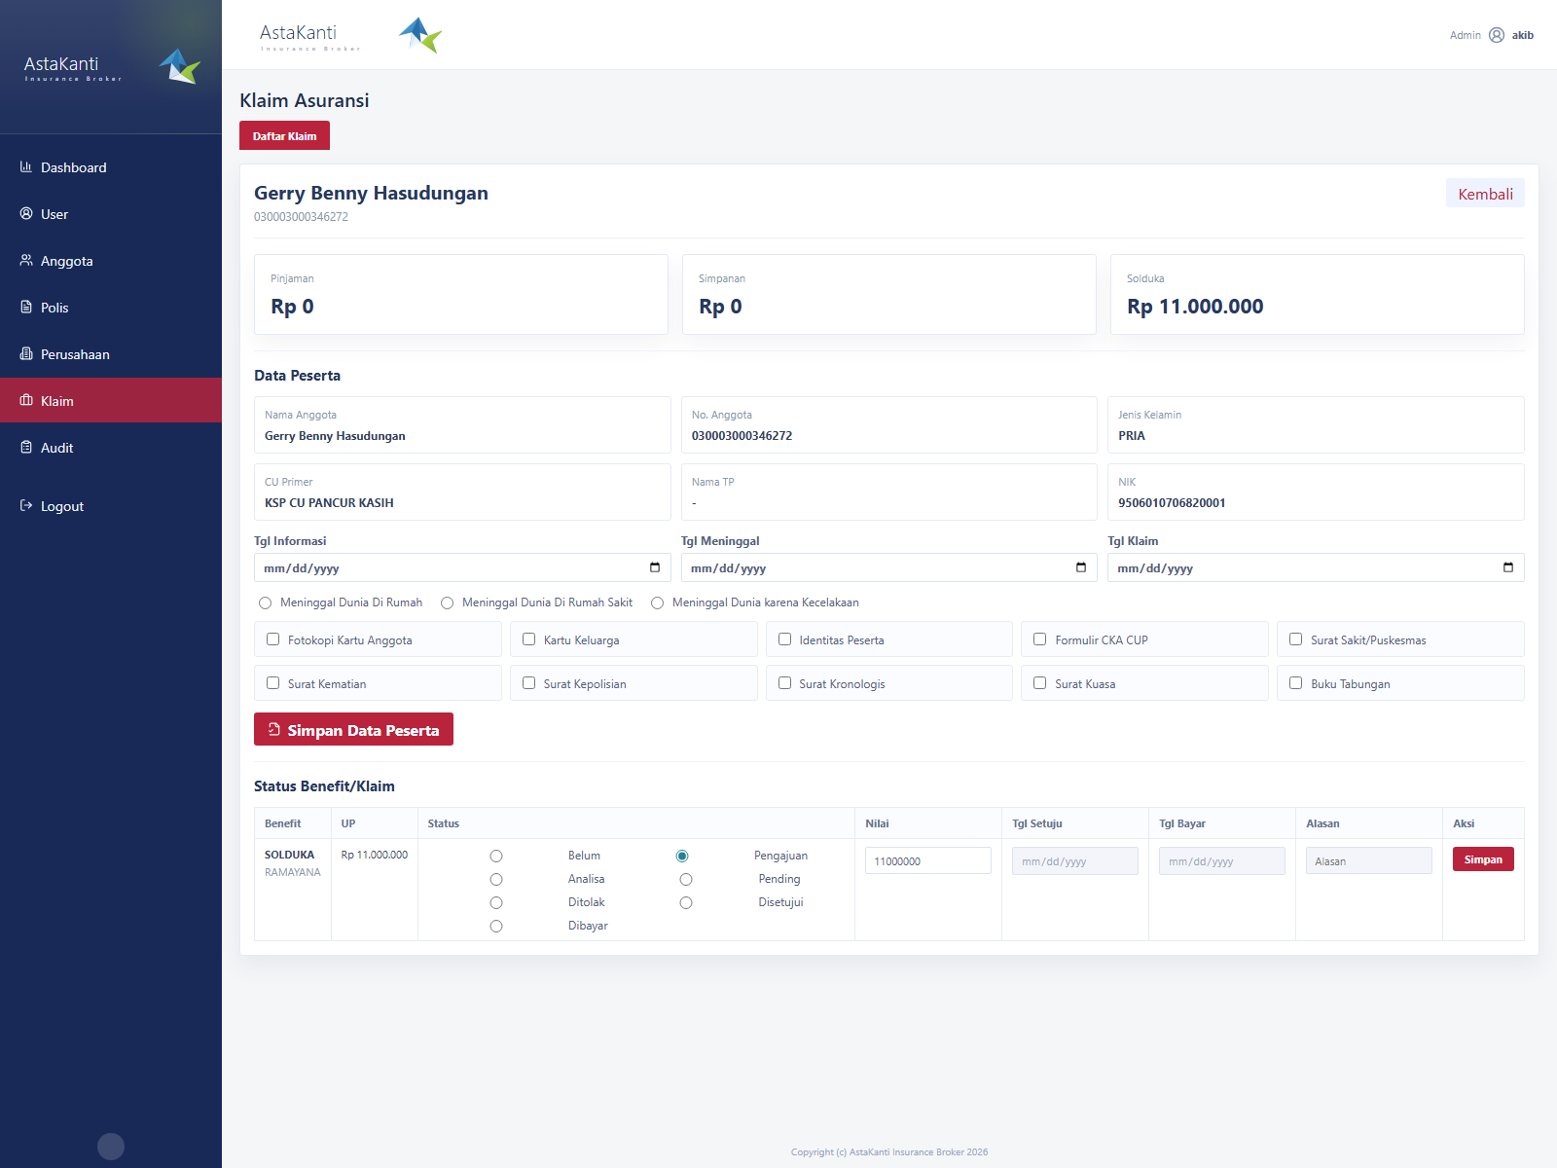
Gambar 3. Tampilan detail klaim dan peserta.

4.4 Data Anggota
Halaman anggota memperlihatkan seluruh peserta yang tersimpan di sistem. Informasi yang tampil mencakup nomor anggota, nama, NIK, CU Primer, TP, dan jenis kelamin. Adapun fungsi dari data anggota adalah:
- Berguna untuk pemeriksaan data dasar peserta.
- Memudahkan tim menelusuri data tanpa membuka workbook sumber.
- Cocok digunakan sebagai daftar referensi saat verifikasi.

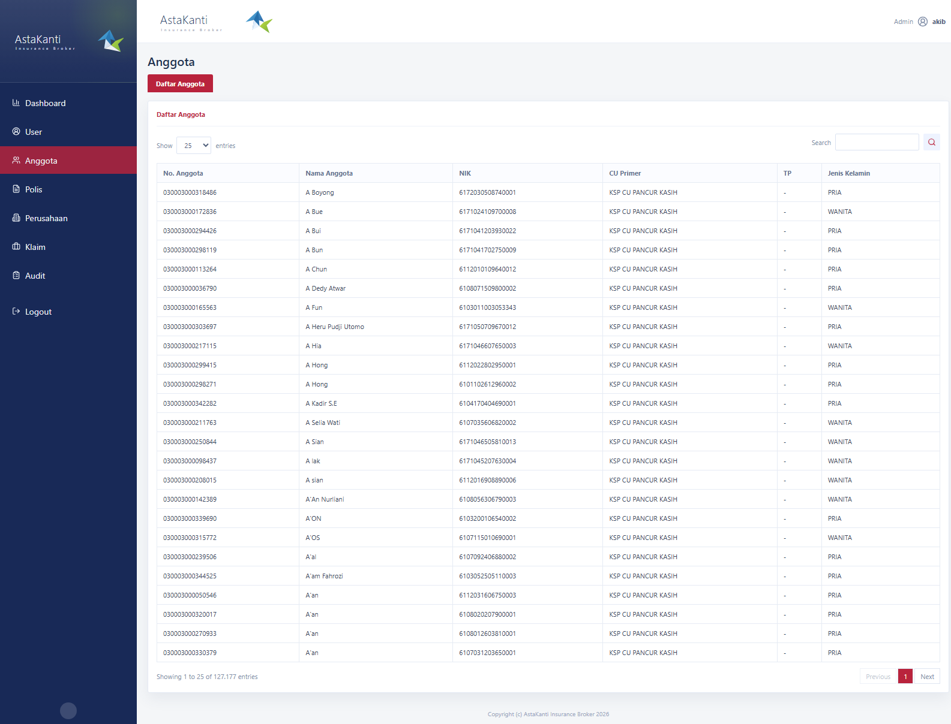
Gambar 4. Tampilan daftar anggota.

4.5 Daftar Polis
Halaman polis merangkum data benefit yang melekat pada anggota. Informasi yang tampil mencakup benefit, perusahaan asuransi, nilai UP, premi, dan status klaim. Adapun fungsi dari daftar polis adalah:
- Membantu membaca posisi polis dan benefit yang aktif.
- Mendukung pemeriksaan data polis secara cepat.
- Dapat digunakan sebagai bahan laporan internal.

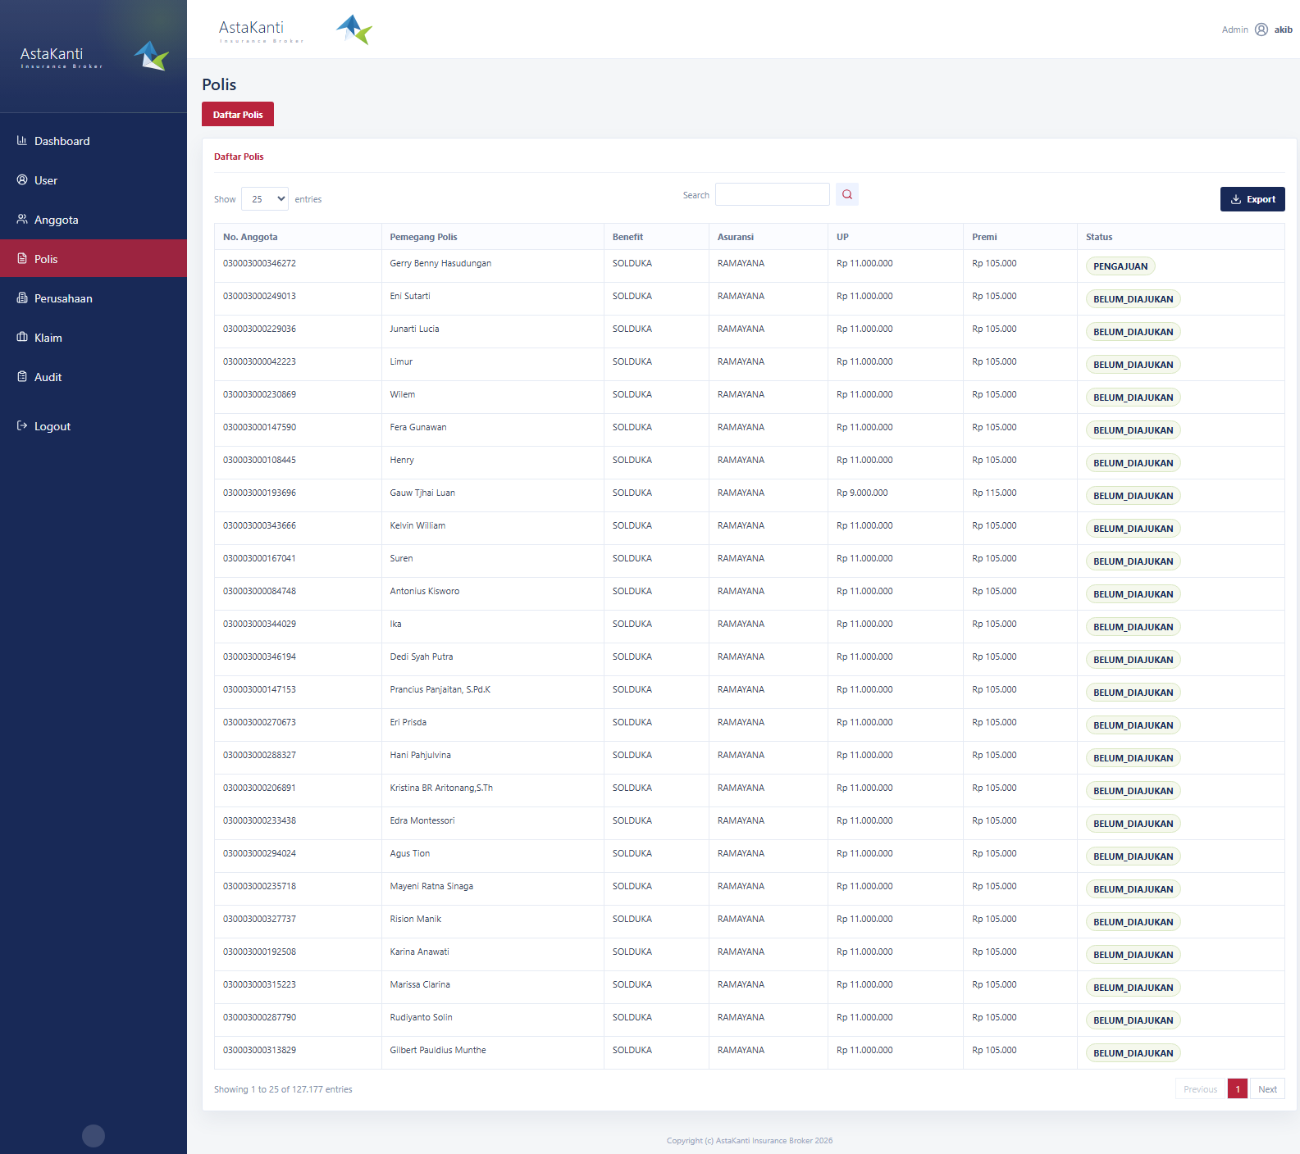
Gambar 5. Tampilan daftar polis.

4.6 Data Perusahaan
Halaman perusahaan memperlihatkan ringkasan perusahaan asuransi dan CU Primer. Tujuannya adalah memberi gambaran distribusi portofolio dan sumber data utama yang dikelola sistem. Adapun fungsi dari data perusahaan adalah:
- Menunjukkan total polis, UP, dan premi per perusahaan.
- Menunjukkan jumlah anggota per CU Primer.
- Membantu pembacaan komposisi data secara lebih bisnis.

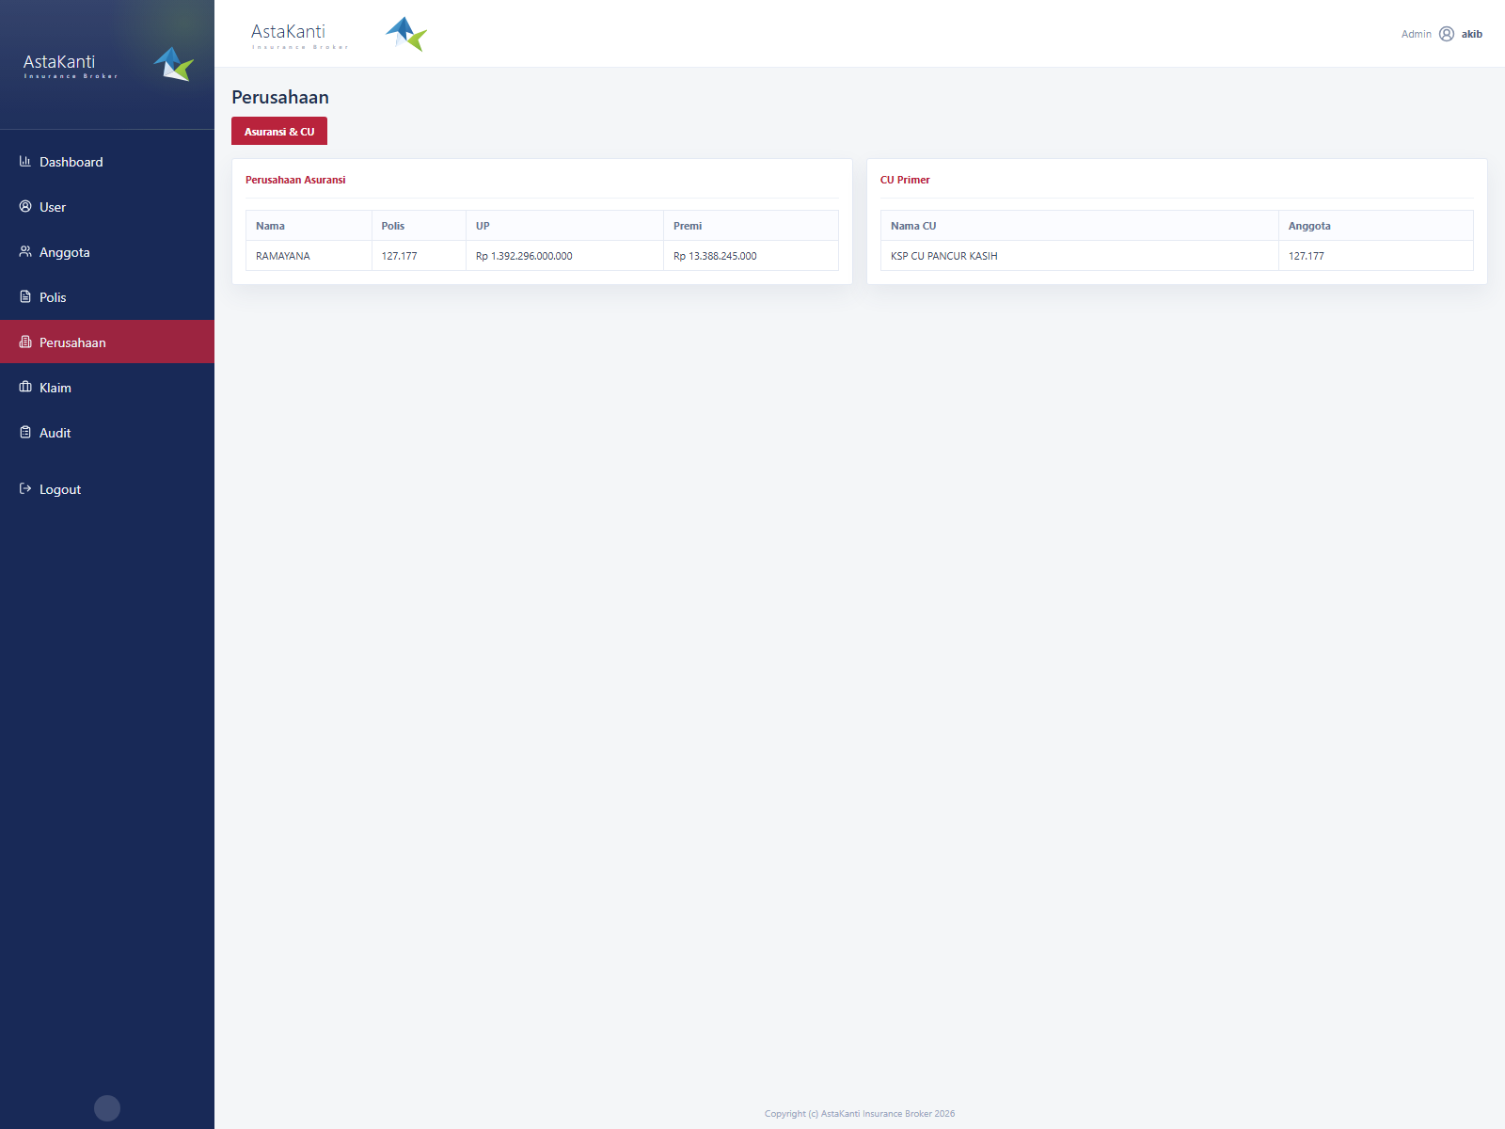
Gambar 6. Tampilan perusahaan asuransi dan CU primer.

4.7 Audit Log
Halaman audit log berfungsi untuk melihat riwayat perubahan data yang dilakukan pengguna. Fitur ini penting untuk akuntabilitas dan penelusuran aktivitas dalam sistem. Adapun fungsi dari audit log adalah:
- Menampilkan tindakan seperti update member dan update status klaim.
- Memudahkan tim audit atau admin menelusuri perubahan.
- Meningkatkan transparansi penggunaan sistem.

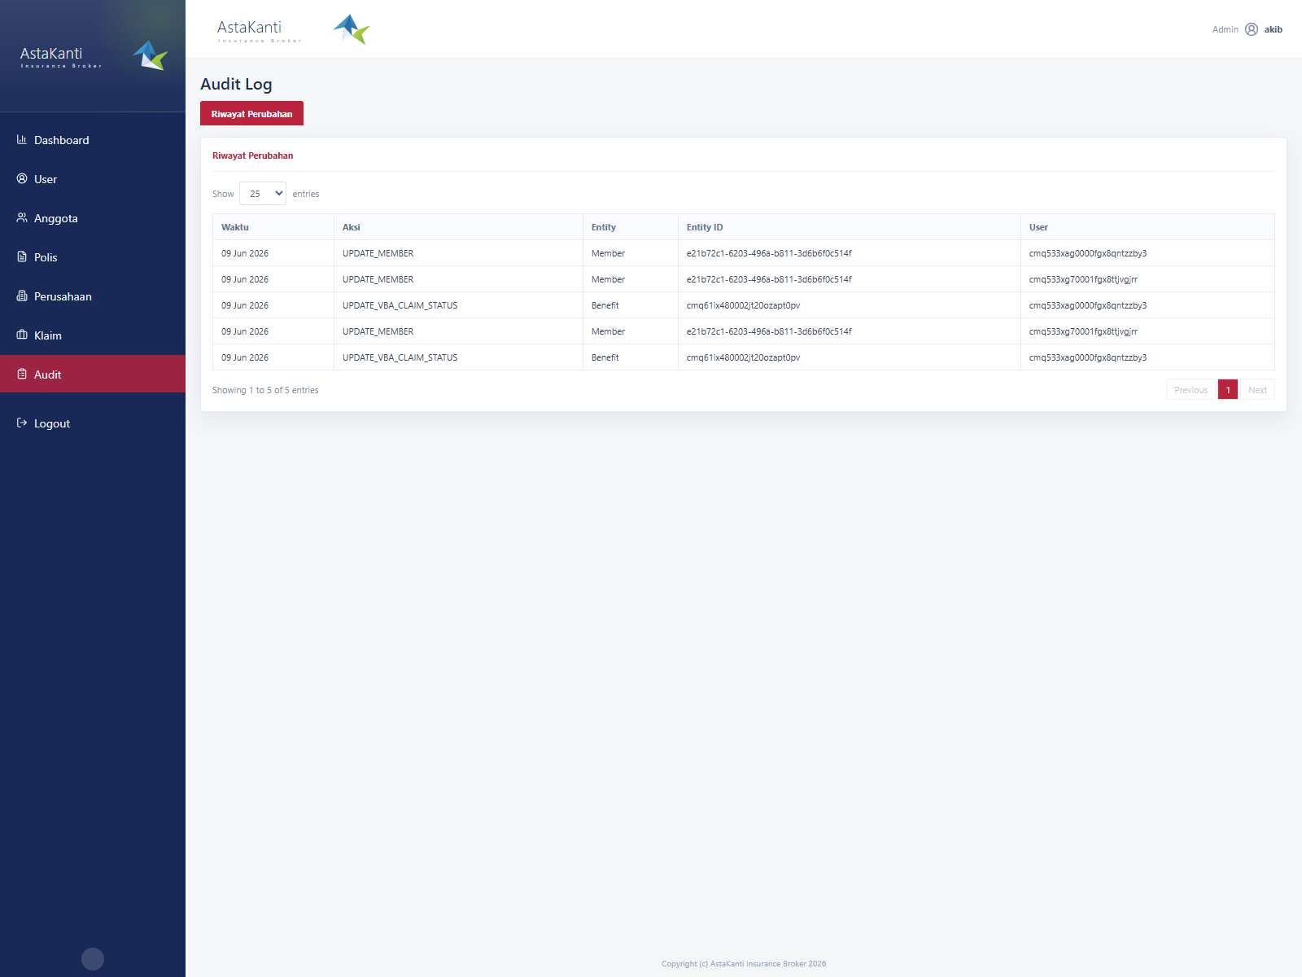
Gambar 7. Tampilan audit log perubahan.

4.8 Manajemen User
Halaman user digunakan untuk mengelola akun pengguna. Dari sini admin Corporate dapat menambah user, mengubah role, reset password, dan menghapus user yang sudah tidak aktif. Adapun fungsi dari manajemen user adalah:
- Membantu pengelolaan hak akses tim secara mandiri.
- Menjaga keamanan sistem dengan kontrol akun yang jelas.
- Memudahkan administrasi bila jumlah pengguna bertambah.

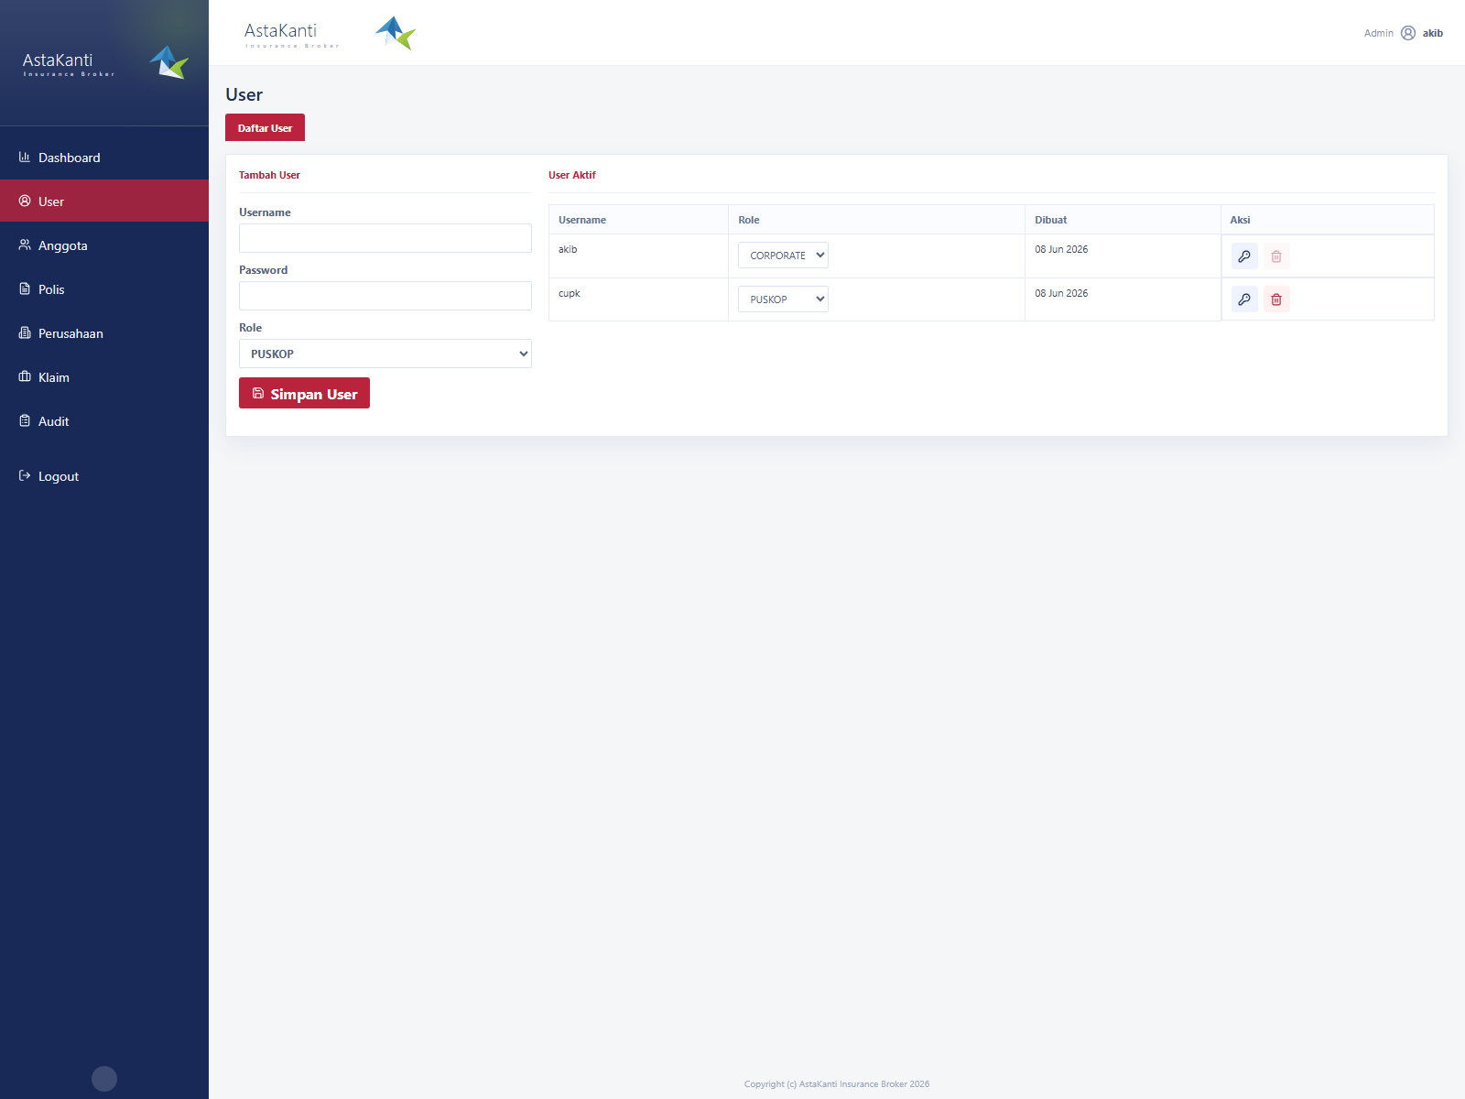
Gambar 8. Tampilan manajemen user.

5. Pengembangan Lanjutan
- Penyempurnaan alur approval sesuai kebijakan internal asuransi.
- Penambahan role pengguna bila diperlukan, seperti admin operasional, reviewer, atau viewer.
- Penguatan database, backup, dan keamanan login untuk pemakaian harian yang lebih luas.
- Penyesuaian format laporan dan dashboard berdasarkan permintaan tambahan pihak asuransi.
- Deployment ke server internal atau cloud agar sistem dapat diakses tim secara terkontrol.

6. Penutup
Proposal ini disusun sebagai penjelasan formal atas web asuransi yang telah dibangun. Tujuannya adalah agar pihak asuransi dapat memahami fungsi, manfaat, dan arah pengembangan sistem secara lebih jelas dan terstruktur.
Saya siap melanjutkan pekerjaan ini sampai tuntas sesuai kebutuhan tambahan dari pihak asuransi, dengan tetap menjaga konsistensi data, alur kerja, dan kenyamanan pengguna akhir.

